МИНИСТЕРСТВО ОБРАЗОВАНИЯ И НАУКИ РФ

Федеральное государственное бюджетное образовательное учреждение высшего образования

«Московский политехнический университет»

Факультет Информационных технологий

Кафедра Инфо Когнитивных технологий

Лабораторная работа по дисциплине:

«Программная инженерия»

на тему:

«Построение IDEF0 и DFD диаграмм»

Выполнил:

студент группы 181-323

Золотарева П. П.

Проверил преподаватель:

Будылина Е. А.

Москва 2020

*Цель работы*

Создать схемы бизнес-процессов для дальнейшего проектирования, изучение системного анализа.

*Задачи работы*

⦁ Создание графического макета ПО в нотации IDEF0;

⦁ Создание графического макета ПО в нотации DFD;

*Построение IDEF0 диаграммы*

* «Звонок клиента», «Заполнение необходимых бумаг» - входные стрелки, необходимые для начала работы
* «Требования клиента», «Инф. о заказе» - отвечает за процесс работы

Подобным решением, а точнее общей схемой, можно определить основные параметры процесса, также наиболее важные пункты для успешной работы, что является только основными параметрами. Но каждый процесс можно разобрать детально. Для этого производится декомпозиция общей схемы

Процесс заказа проекта с сайта делится на несколько этапов:

* Заказ проекта
* Создание проекта
* Отправка проекта
* Анализ проведенной работы

На данной схеме довольно подробно изображено, где и какие этапы и за что отвечают.

Декомпозируем общий блок «Принятие заказа» на связанные между собой элементы.

⦁ Регистрация клиента

⦁ Составления первоначального перечня необходимых параметров для начала работы

⦁ Создание сайта

⦁ Отправление готовой работы заказчика

Данные взаимодействия отображены на рисунке 1

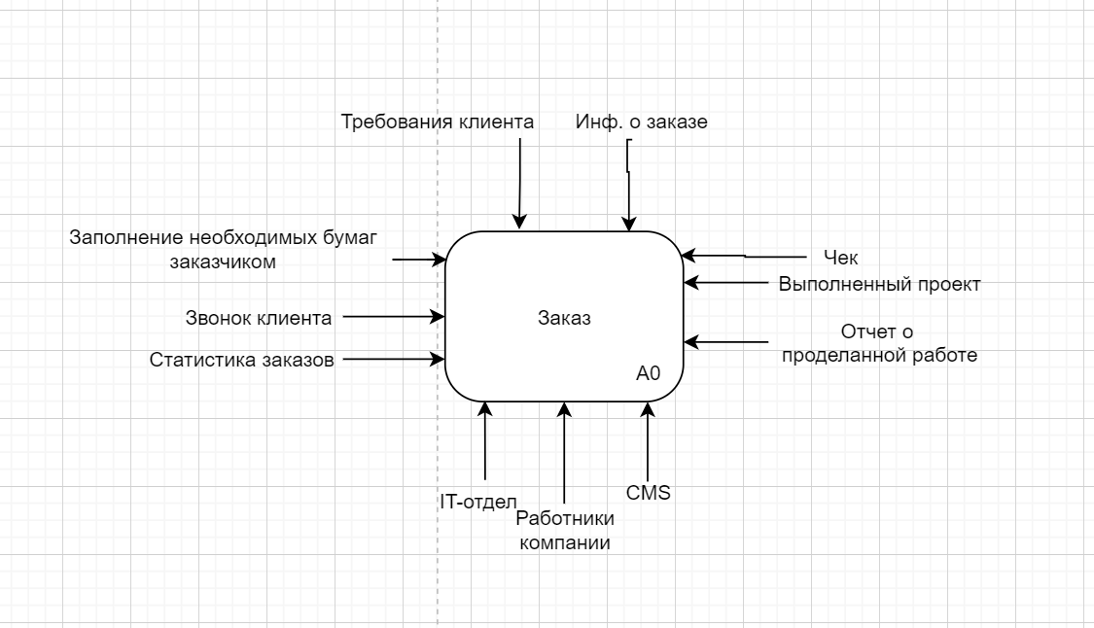

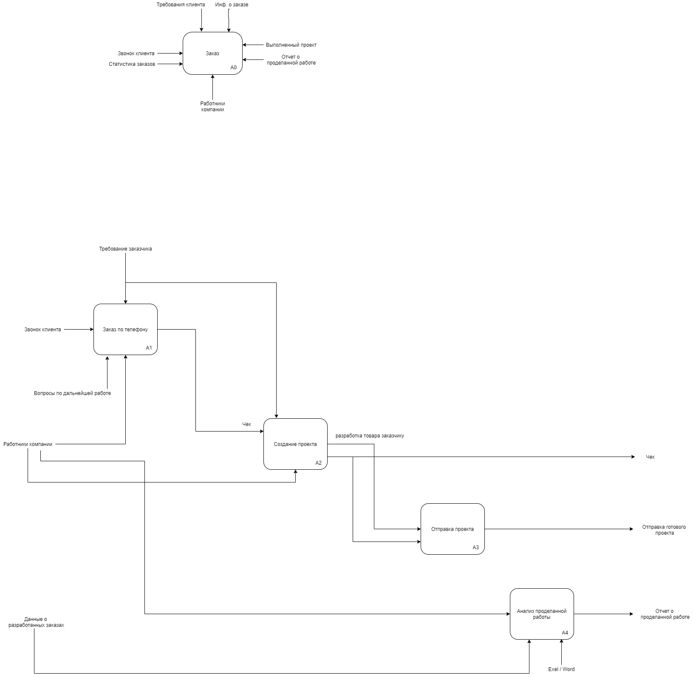

Нотация IDEF3 была создана для описания одновременно технологических и бизнес-процессов. С точки зрения DFD у нас имеются:

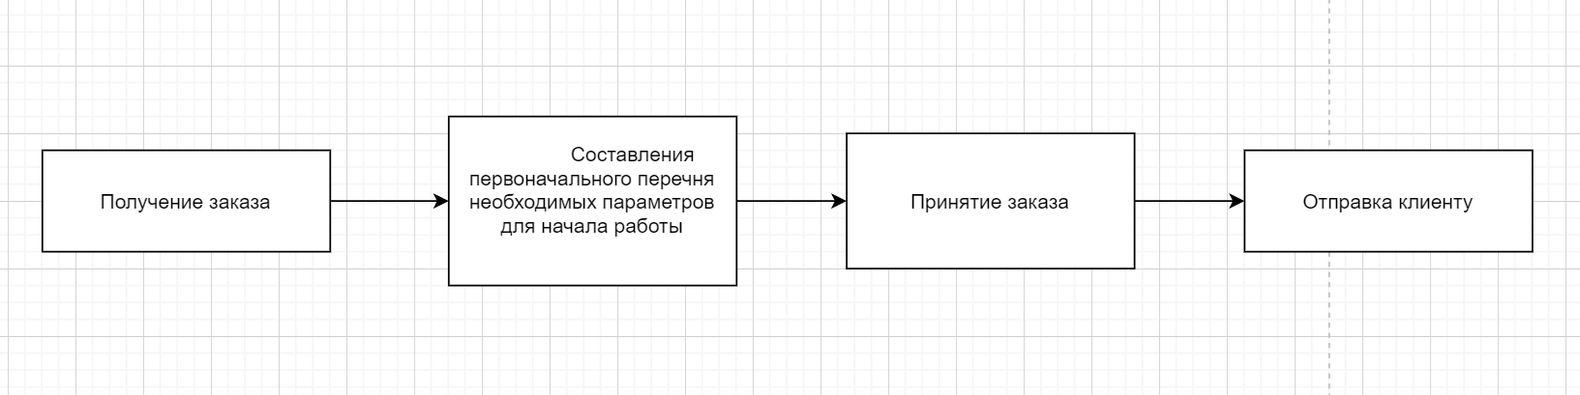

*Вывод:*

Подводя итог в изучении процессов и подпроцессов компании, хочется сказать, что компания в большей своей части соответствует требованиям современного мира, однако, стоит заметить, что существуют отрасли компании, которые не соответствуют этим требованиям в полном объеме.